**Мой прадедушка – отличный артиллерист!**

К сожалению, я не знала своего прадеда. Но моя бабушка рассказывала, что звали его Злоказов Михаил Семёнович 1925 года рождения и на фронт он попал, когда ему было 18 лет. Служил оружейным мастером в звании старшего сержанта истребительно-противотанкового артиллерийского полка 31 дивизии. По сохранившимся у нас документам, я узнала, что участвовал он в сражениях с фашистскими захватчиками в Болгарии, Венгрии, Румынии, Украине. Об этом свидетельствуют боевые награды и благодарственные записи. В 44 году прадеду вручили значок «Отличный артиллерист» и значок «За Отвагу».

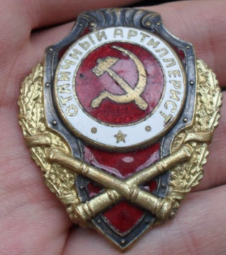 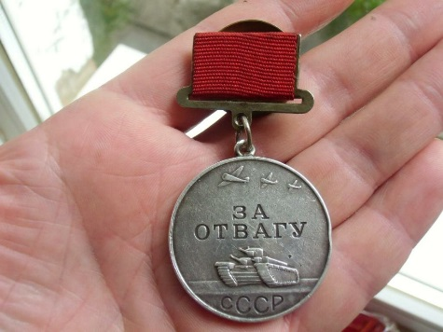

Но главной наградой был «Орден Красной Звезды» - за героизм и самоотверженность в деле защите Родины. **Орден** **Красной** **Звезды** - давали за значительные заслуги в обороне Советского Союза, как в военное, так и в мирное время, в свое время стал вторым исключительно боевым **орденом** CCCP. Награды его бережно у нас хранятся и передаются из поколения в поколение как семейная реликвия.

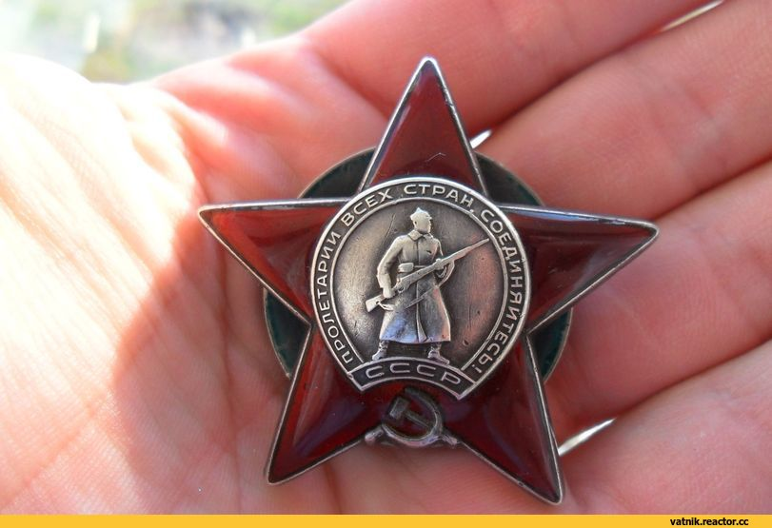

В августе 44 года Михаил Семёнович был ранен и госпитализирован. После окончания войны он много путешествовал.

В ноябре 1982 года его не стало. К тому времени у него подросли внуки, которые его очень любили.

Я горжусь своим прадедом. И мне очень бы хотелось сохранить о моём прадедушке Михаиле память на долгие годы и, в свою очередь, рассказать о нём детям и внукам.